ANEXO I — FORMULÁRIO DE SOLICITAÇÃO DE USO DO LABFAM–IFC
Solicitação nº: _____/______ (Reservado para preenchimento do LABFAM)
1. Identificação do Solicitante
Nome completo: _________________________________________________________
CPF: _____________________ Vínculo institucional: ____________________________
Cargo/Função: ________________________________
E-mail institucional: ___________________________ Telefone: ___________________

2. Projeto Vinculado
Título do projeto: _________________________________________________________
________________________________________________________________________
Tipo: ☐ Pesquisa ☐ Ensino ☐ Extensão ☐ Inovação ☐ Outros: __________________
Financiamento: ☐ Fapesc ☐ CNPq ☐ Finep ☐ Capes ☐ Outros:__________________
Âmbito ESG: ☐ Ambiental ☐ Social ☐ Governança
ODS(s) vinculado(s): ___________________________
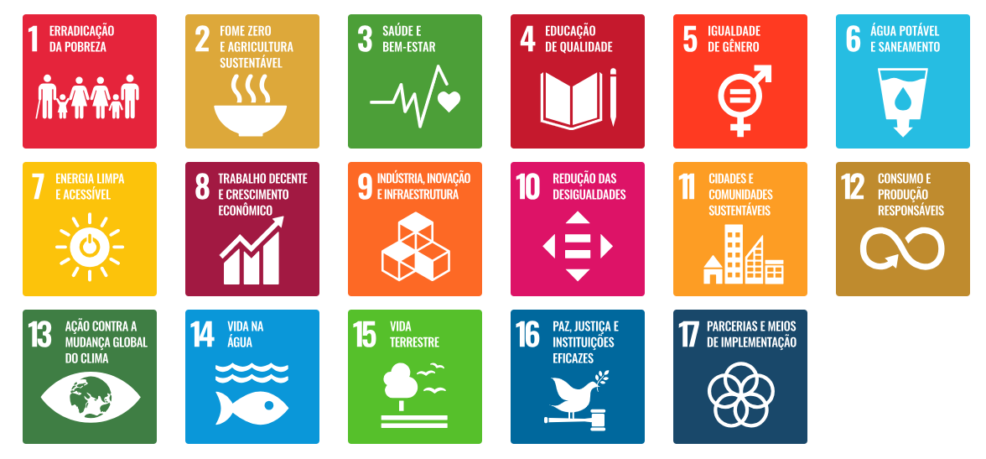

Contrapartida:____________________________________________________________
________________________________________________________________________
Pagamento:______________________________________________________________

3. Objetivo do Uso
Descrição resumida:_______________________________________________________
________________________________________________________________________________________________________________________________________________________________________________________________________________________

4. Equipamentos e Técnicas Requeridas
☐ NMR ☐ qPCR ☐ EDX ☐ FT-IR ☐ NIR ☐ Outros: __________________

5. Tipo de Amostras
Natureza: ___________________________ Quantidade: ________________________
Procedência: _____________________________________________________________
Risco Biológico: ☐ Sim ☐ Não, se sim, descreva:_______________________________
________________________________________________________________________
Risco Químico: ☐ Sim ☐ Não, se sim, descreva:_______________________________
________________________________________________________________________

6. Período e Duração Estimada
Data de início: _____ /_____/_____ Data de término: _____ /_____/_____
Periodicidade: ___________________ Horas ou dias estimados de uso:________________

Data: ___/_____/_____ ___________________________________
Nome e Assinatura do Solicitante

ANEXO II — TERMO DE RESPONSABILIDADE DO USUÁRIO

Declaro que recebi treinamento sobre normas de segurança e operação dos equipamentos do LABFAM–IFC e comprometo-me a zelar pela integridade dos equipamentos, instalações e dados.
Reconheço que danos decorrentes de mau uso poderão gerar responsabilização.
Concordo com o armazenamento e uso de dados conforme a Lei Geral de Proteção de Dados (LGPD).
Assinatura do Usuário: _____________________________ Data: _____ /_____/_____
Assinatura da Coordenação Técnica:__________________ Data: _____ /_____/_____

ANEXO III — POLÍTICA DE ACESSO A DADOS E RESULTADOS
- Todos os dados e resultados são de propriedade da instituição responsável pela amostra.
- Os dados serão armazenados em servidor institucional seguro, com cópias de segurança.
- É proibida a divulgação não autorizada de resultados.
- Publicações devem citar o LABFAM–IFC e a FAPESC como: “As análises foram realizadas no Laboratório Multiusuário para Detecção de Fraudes, Agrotóxicos e Minerais (LABFAM–IFC), financiado pela FAPESC (Edital Multilab nº 29/2025).”
- Dados anonimizados poderão ser compartilhados mediante autorização da Comissão Gestora.

ANEXO IV — TABELA DE CUSTOS OPERACIONAIS E INSUMOS
Item | Solicitação de uso | Valor unitário (R$) para prestação de serviços | Valor para multiusuário* (R$) | Observação
1 | NMR | 500,00 | 200,00
2 | FT-IR | 150,00 | 60,00
3 | EDX | 200,00 | 80,00
4 | qPCR | 600,00 | 240,00
5 | NIR | 150,00 | 60,00
*Valor para usuários com redução de 60 % - apenas o custo dos consumíveis.
**Valores sujeitos à revisão anual pela Comissão Gestora.

ANEXO V — RELATÓRIO DE UTILIZAÇÃO E IMPACTO
Laboratório: LABFAM–IFC
Período: _____ /_____/_____ à ____ /_____/_____
Indicadores:
- Total de horas de uso: __________
- Usuários internos atendidos: __________
- Usuários externos atendidos: __________
- Tipos de análises realizadas: __________
- Projetos apoiados: __________
- Publicações geradas: __________
- Ocorrências técnicas: __________

Responsável pela compilação: ___________________________

Assinatura: ___________________________ Data: _____ /_____/_____

